Шаблон отчёта по лабораторной работе 10

Простейший вариант

Абдуллахи Бахара

Содержание

# 1 Цель работы

Приобретение навыков написания программ для работы с файлами.

# 2 Задание

# 3 Порядок выполнения лабораторной работы

1. Создайте каталог для программам лабораторной работы No 10, перейдите в него и создайте файлы lab10-1.asm, readme-1.txt и readme-2.txt:

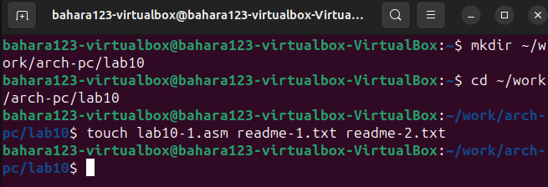

Figure 1:

1.2 Введите в файл lab10-1.asm текст программы из листинга 10.1 (Программа записи в файл сообщения). Создайте исполняемый файл и проверьте его работу.

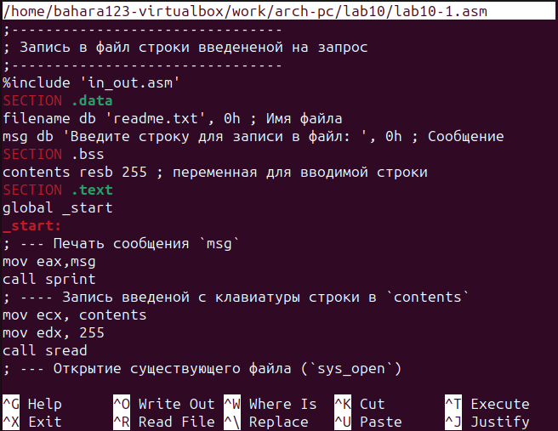

Figure 2:

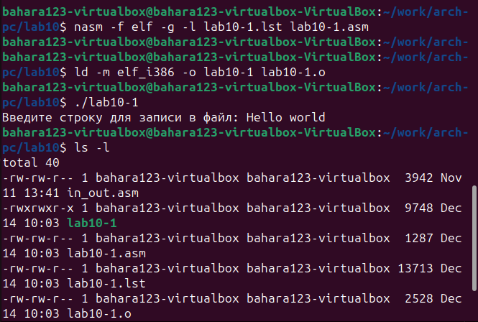

Figure 3:

Результат работы программы: user@dk4n31:~$ nasm -f elf -g -l main.lst main.asm user@dk4n31:~$ ld -m elf_i386 -o main main.o user@dk4n31:~$ ./main Введите строку для записи в файл: Hello world! user@dk4n31:~$ ls -l -rwxrwxrwx 1 user user 20 Jul 2 13:06 readme.txt -rwxrwxrwx 1 user user 11152 Jul 2 13:05 main -rwxrwxrwx 1 user user 1785 Jul 2 13:03 main.asm -rwxrwxrwx 1 user user 22656 Jul 2 13:05 main.lst -rwxrwxrwx 1 user user 4592 Jul 2 13:05 main.o user@dk4n31:~$ cat readme.txt Hello world! user@dk4n31:~$

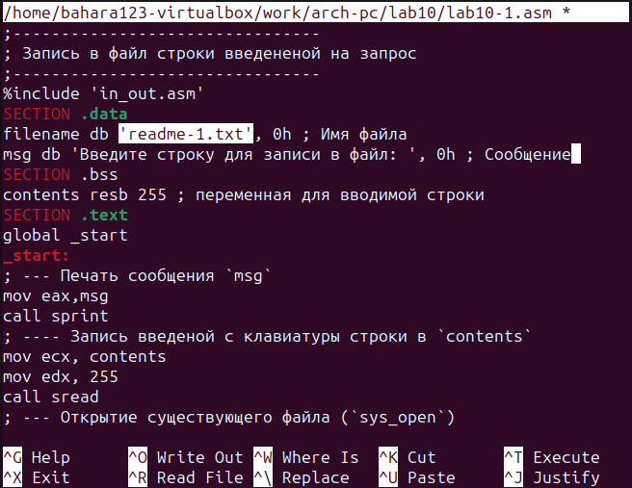

Figure 4:

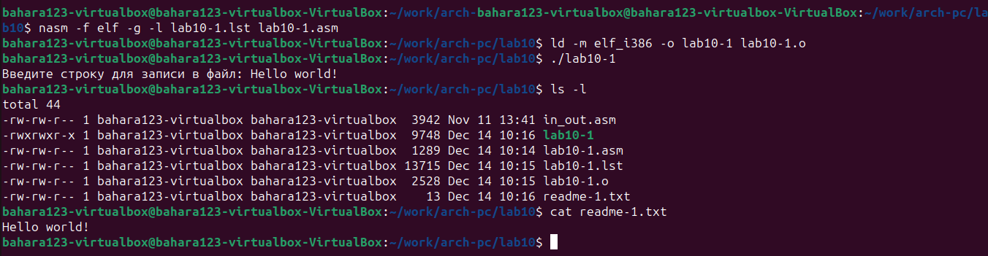

Figure 5:

1.3 С помощью команды chmod измените права доступа к исполняемому файлу lab10-1, запретив его выполнение. Попытайтесь выполнить файл. Объясните результат.

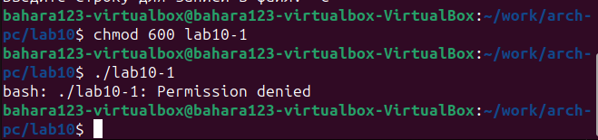

Figure 6:

1.4 С помощью команды chmod измените права доступа к файлу lab10-1.asm с исходным текстом программы, добавив права на исполнение. Попытайтесь выполнить его и объясните результат.

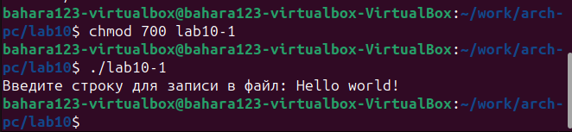

Figure 7:

1.5 В соответствии с вариантом в таблице 10.4 предоставить права доступа к файлу readme- 1.txt представленные в символьном виде, а для файла readme-2.txt – в двочном виде. Проверить правильность выполнения с помощью команды ls -l.

6: -w- r-x -w- 011 001 111

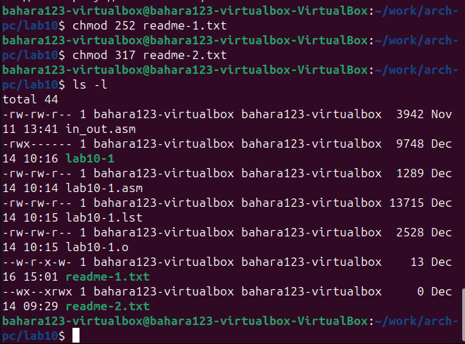

Figure 8:

# 4 Задание для самостоятельной работы

1. Напишите программу работающую по следующему алгоритму: • Вывод приглашения “Как Вас зовут?” • ввести с клавиатуры свои фамилию и имя • создать файл с именем name.txt • записать в файл сообщение “Меня зовут” • дописать в файл строку введенную с клавиатуры • закрыть файл

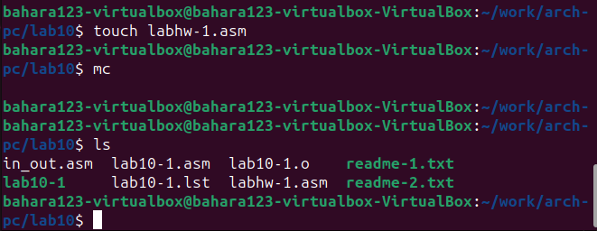

Figure 9:

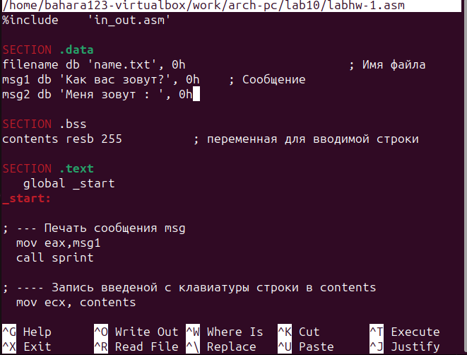

Figure 10:

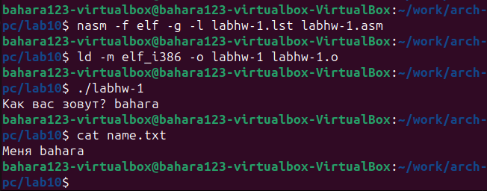

Figure 11:

# 5 Теоретическое введение

Здесь описываются теоретические аспекты, связанные с выполнением работы.

Например, в табл. 1 приведено краткое описание стандартных каталогов Unix.

Table 1: Описание некоторых каталогов файловой системы GNU Linux

| Имя каталога | Описание каталога |
| --- | --- |
| / | Корневая директория, содержащая всю файловую |
| /bin | Основные системные утилиты, необходимые как в однопользовательском режиме, так и при обычной работе всем пользователям |
| /etc | Общесистемные конфигурационные файлы и файлы конфигурации установленных программ |
| /home | Содержит домашние директории пользователей, которые, в свою очередь, содержат персональные настройки и данные пользователя |
| /media | Точки монтирования для сменных носителей |
| /root | Домашняя директория пользователя root |
| /tmp | Временные файлы |
| /usr | Вторичная иерархия для данных пользователя |

Более подробно об Unix см. в [1–6].

# 6 Выполнение лабораторной работы

Описываются проведённые действия, в качестве иллюстрации даётся ссылка на иллюстрацию (рис. 12).



Figure 12: Название рисунка

# 7 Выводы

Здесь кратко описываются итоги проделанной работы.

# Список литературы

1. GNU Bash Manual [Электронный ресурс]. Free Software Foundation, 2016. URL: <https://www.gnu.org/software/bash/manual/>.

2. Newham C. [Learning the bash Shell: Unix Shell Programming](http://www.amazon.com/Learning-bash-Shell-Programming-Nutshell/dp/0596009658). O’Reilly Media, 2005. 354 с.

3. Zarrelli G. Mastering Bash. Packt Publishing, 2017. 502 с.

4. Robbins A. [Bash Pocket Reference](https://www.ncbi.nlm.nih.gov/pubmed/25246403). O’Reilly Media, 2016. 156 с.

5. Таненбаум Э. Архитектура компьютера. 6-е изд. СПб.: Питер, 2013. 874 с.

6. Таненбаум Э., Бос Х. Современные операционные системы. 4-е изд. СПб.: Питер, 2015. 1120 с.